毫米波多通道扫频天线测量系统
来源：安规与电磁兼容网
随着电子技术的飞速发展，电磁研究的不断深入，天线作为信号接收和发射不可或缺的关键部件，其发展和应用已经渗透到雷达、电子对抗、导航和通信等诸多领域。高性能新型天线的设计与研制已成为一种迫切的需要，从而对测试手段也提出了更高的要求。在传统天线测量中，通常采用的都是单通道，单频点的测量方式，这种测量方法烦琐、费时，有时还会得到片面的结果，很难全面刻画天线的频带响应特性。尤其是现代宽带、超宽带天线的研制和发展，以及低可探测目标的RCS测量，隐身与反隐身材料特性的研究等都迫切需要应用扫频技术来提高效率。在天线扫频测量中，采用扫频信号(一个频率值随时间按一定规律，在一定频率范围内扫动的信号代替以往使用的固定频率信号)可以对被测天线进行快速、定量的动态测量，给出天线频带特性的实时测量结果，从而为天线的调整、校准及故障排除提供了有力的手段。测量中通过对射频开关的控制在各通道间进行切换，可实现天线的多通道自动测量。近代微波和天线测量技术，要求准确、快速、智能和自动以提高测量的工作效率。在组成测量系统时，首要的是具有高性能的接收机、信号源和相应的控制部件，才能组成符合要求的自动测量系统。扫频测量系统与传统的点频测量系统，在组成原则上是相同的，所不同的是扫频测量系统要求信号源能输出以直接方式进行线性扫动的信号，而测量装置要有足够的带宽。对于天线测量系统而言，还必须具有协调各部件同步执行的控制器。系统组成见图1。
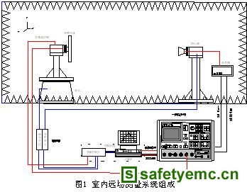
该系统由射频、控制和机械子系统组成。工业控制机通过对运动控制器，驱动器，交流伺服电机的控制来实现待测天线和辅助天线的位移和定位，通过GPIB接口完成对Anritsu 37169C网络分析仪和Anritsu MG3694A信号源的控制，使其在测试过程按预订的要求自动完成信号的发射，接收，数据采集和传递。然后由数据处理软件包对测量数据进行分析，获得天线远场辐射特性信息，如远场方向图的主瓣宽度，副瓣电平，位置；单脉冲天线的零深及差斜率等一系列特性参数，并将图形或数据在屏幕显示或打印输出。
1 Anritsu射频系统
对天线测量而言，Anritsu37169C矢量网络分析仪是一种高性能的快速测量S参数的专用仪器。该仪器除了具有速度快、高精度特点外，还具备丰富的编程指令，其所有的人工操作功能都可由计算机程序来控制，计算机与它的通信联络由GPIB接口电路来实现。在远场测试中，Anritsu37169C工作于连续波或扫频模式，并通过外触发，以最快的速度实现测量，测试触发信号来自多轴运动控制器，测试数据被暂存在Anritsu37169C内存里，然后由计算机通过GPIB快速读入，这些数据经过处理变成所需的幅度相位或实虚部数据格式。
1.1 Anritsu37169C主要技术指标
37100C系列微波矢量网络分析仪将快速合成扫频源，自动反转的S参数测试装置及四通道接收机集成于一体，其先进的测试水平，大大加快了生产测试速度。37169C具有快速的合成扫描功能，每个测量点的扫描更新时间小于2ms，为保证测量精度，每个数据点都是经锁相并进行了矢量误差修正。内部信号源分辨率为1Khz就能满足大部分宽带和窄带带宽的要求，对于要求更高的频率精度，则可用1Hz的频率分辨率和高稳定度的时基。37169C配有两个GPIB接口，利用高速数据传输，配合快速误差修正扫描，从而最大限度的提高生产率。37169C大容量的内存、用好的用户界面和简便易用的特点，也为其广泛应用提供了条件。仪器技术指标如下：
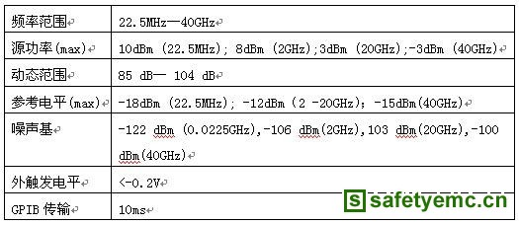

1.2 多源模式
根据37169C的技术指标，在毫米波段仪器的内部源输出功率最大为-3dBm,对于远场测量，为了保证天线测试系统的动态范围，必须提高发射端的功率电平,我们采用37169C加MG3694A合成信号发生器的系统配置方案。MG3694A是自动测试系统中理想的信号发生器，其大功率输出保证了经过测试系统交换和电缆损耗之后，仍能保证有足够的信号强度。精确的稳幅功率输出，从-120dBm以0.01dB步进，可以实现接收机高灵敏度的测量。
37100C系列矢网具有强大的多源控制功能。利用多源控制功能，可以很方便的进行混频器、倍频器测量。无需外部控制器控制，就可以独立控制两个信号源和一个接收机。可分别设定两个信号源的频率范围和输出功率，以及接收机的扫描范围。多源方式的设定，包括定义每段的频率范围和段内信号源、接收机的工作方式。源1为内部源，用于驱动端口1和端口2,源2为外部源，可通过GPIB接口编程控制；矢网与外部信号源的同步通过10MHz时基控制。图2为多源方式仪器设定。
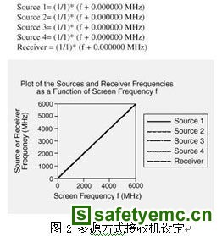
2 基于PMAC的开放式数控系统
控制系统配置时需根据应用中的总线结构、电机类型、反馈元件等对PMAC进行扩展。
我们研制的远场测量系统是基于PMAC的开放式数控系统，与国内外同类产品比具有领先水平。数控系统以工业控制机为平台，PMAC为控制器构成主从式双微处理器结构。工控机负责采样参数的设定、测试、数据的处理。PMAC控制转台的伺服运动,并在采样的精确位置为网络分析仪提供触发脉冲。
PMAC可编程多轴运动控制器是美国Delta Tau 公司研制的世界上功能最强大的运动控制器之一。它首先全面地开发了DSP (Digital Signal Processing)功能，具有极快的处理速度，每轴的伺服更新在20－30 从而保证了伺服的刚性和响应速度，同时减小了系统误差和滞后。另外，PMAC良好的轨迹特性，为高级伺服应用提供了准确性和平滑性，而其大宽带输入特性也为转台的快速精密运动提供了保障。软件方面PMAC的开放结构，编程的灵活性以及后台运行的PLC（Programable Logic Control）程序都为系统的开发提供了便利条件。
其中包括从绝对编程器或激光干涉仪获得反馈的I/O板，伺服驱动单元，伺服电机，双端口存储器等进而形成完整的数控系统。数控系统结构如图3。
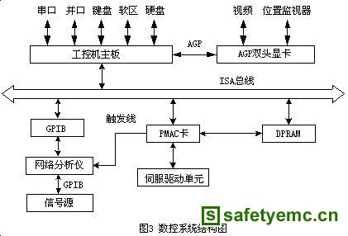
工业控制机与矢量网络分析仪之间的通讯由GPIB（General Purpose Interface Bus）总线完成。主机通过GPIB卡设置矢量网络分析仪的频率，信号源功率，激励方式，中频带宽等测量参数。远场测量时，网络分析仪收到PMAC的触发脉冲后立即进行幅相数据采集并将其存入缓冲区，随后送到主机进行实时数据显示。系统配置的AGP（Accelerated Graphics Port）双端口显示卡，可将桌面扩展到两个显示器。实现转台位置信息的实时监控。控制软件包括对PMAC和GPIB接口的控制，并由此实现转台的闭环控制，以及网络分析仪的功能设定与采样控制。控制软件的功能模块包括：系统初始化，PMAC参数设定，矢量网络分析仪控制，文件管理，运动轴定位，远场测试等功能。
在定位控制和远场扫描中不仅要对PMAC设置运动及采样参数，而且需要对各轴的位置反馈信息进行实时处理，即实现上下位机间的实时通讯。软件采用PCOMM32动态连接库实现通讯。PCOMM32与GPIB驱动结构框图见图4。
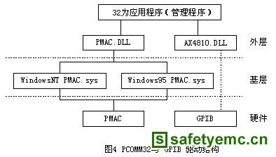
在驱动程序的外层开发人员可采用Visual Basic、C++、Delphi等可视化语言进行编程，并充分利用Windows丰富的GUI(Graphics User Interface)函数创建友好的人机界面。
3 系统软件包
天线远场测量系统是一套在计算机控制下的高精度自动测试设备。整个系统的正常工作依赖于系统软件的支持。系统软件包括在远场测量方式下对被测天线及辅助天线各运动轴的驱动控制，通过GPIB接口对矢量网络分析仪Anritsu 37169C的设定和控制,以及远场信息的采集，存储和天线辐射特性分析处理。全部软件采用模块结构，在WINDOWS界面下，通过窗体屏幕，菜单提示，简单人机对话等方式为用户提供极大的方便。系统具有连续波点频测量、多通道测量、扫频测量和极化测量功能。各种方式的灵活组合，充分满足了用户的测试需求。系统软件包括测量和数据处理两大功能，其它选项可以帮助用用户分析和处理数据。
(1) 测量部分由五个功能模块组成：
扫描设定：本模块允许用户定义测试类型和待侧天线的基本特性，该信息将作为自动测试参数；
多通道设置：本模块由于自动产生通道选择表，用户可以选择扫描速度；
扫频测量设定：选择扫频测量频率，生成频率列表；
接收机控制：控制Anritsu 37169C矢量网络分析仪和综合频率源。根据扫描方式设定仪器工作状态；
定位功能：控制转台和极化器的精确确定和测量轨迹。
(2) 数据处理部分
远场方向图参数分析：用户可以输入和改变远场方向图的显示方式，并可对数据进行归一化、平滑、移动、截断等处理；
扫频数据处理：实现多频点数据的显示、参数分析、比较和转换；
数据比较、叠加、平滑功能；分析比较个通道方向图的差别。分段平滑测试数据。
立体方向图重构：根据E面和H面方向图重构天线的空间立体方向图。
4 测试实例
根据图1远场测量系统配置，我们对某机载多通道天线进行了扫频测量，测试通道数为3，极化状态为1，频率点数为11。一次扫描完成33个方向图测量。因而整个测量时间约为2min。在保证近场测量精度的同时，与单通道单频点远场测量相比测试效率提高了20倍。图5为某天线第二通道，11个频率的远场方向图。图6为中心频率三个通道方向图比较。
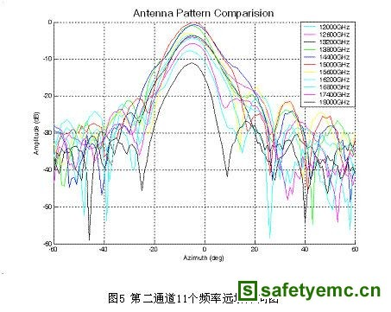
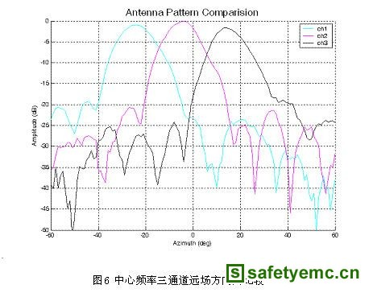
5 结论
毫米波多通道扫频远场测量系统是一套基于PMAC多轴运动控制器的高精度、多功能、自动化的测量设备。该系统集数据分析、图像处理、系统控制等功能于一体，能方便快捷地完成天线远场测量任务，是天线现代化测试技术的高度集成。系统采用Anritsu"闪电"37169C矢量网络分析仪和MG3694微波合成信号发生器，在保证测量精度的同时，实现了多通道扫频远场测量，有效地降低了测量时间。系统满足了毫米波远场测试的高指标要求，与国外同类产品相比，具有良好的性能价格比和推广应用价值。

